Руководство по эксплуатации
прожектора (300 Вт/12 В) (универсал.)
Emaux UL-NP300S/88045305

СОДЕРЖАНИЕ
1. Описание и работа изделия 1
1.1. Назначение 1
1.2. Габаритные и присоединительные размеры 2
1.3. Технические характеристики 2
1.4. Состав изделия 2
1.5. Устройство и работа 4
1.6. Упаковка 4
2. Инструкция по монтажу и запуску изделия 4
2.1. Общие указания 4
2.2. Меры безопасности при монтаже 5
2.3. Подготовка к монтажу изделия 5
2.4. Монтаж и демонтаж 5
2.5. Наладка, стыковка и испытания 13
2.6. Запуск 14
3. Использование по назначению 14
3.1. Эксплуатационные ограничения 14
3.2. Подготовка изделия к использованию 15
3.3. Использование изделия 15
3.4. Меры безопасности при эксплуатации 15
3.5. Действия в экстремальных условиях 16
4. Техническое обслуживание 16
4.1. Общие указания 16
4.2. Меры безопасности при техническом обслуживании 16
4.3. Порядок технического обслуживания 16
4.4. Проверка работоспособности изделия 16
4.5. Консервация расконсервация 16
5. Текущий ремонт 16
5.1. Общие указания 16
5.2. Меры безопасности 17
6. Хранение 17
7. Транспортирование 18
8. Утилизация 18
9. Свидетельство о продаже 18
10. Гарантийный талон 18

Настоящее Руководство по эксплуатации (далее по тектсту РЭ) предназначено для ознакомления обслуживающего персонала с изделием, принципом действия, конструкцией, условиями монтажа, работой и техническим обслуживанием прожектора Emaux UL-NP300S/88045305 (Opus) (далее по тексту прожектор).
В состав Руководства по эксплуатации включена Инструкция по монтажу и запуску изделия (далее по тексту ИМ).
Прожектор Emaux UL-NP300S/88045305 (Opus) произведен подразделением Opus, фирмы «Emaux». Продукция выпускается в строгом соответствии с международными стандартами качества ISO-9001 и европейскими стандартами: ЕС 89/392, ЕС 89/336/ССЕ, VDE 0530 (или EN60034).

1. Описание и работа изделия.

1.1. Назначение.
Прожектор Emaux UL-NP300S/88045305 предназначен для подводного освещения плавательных бассейнов.
Область применения: плавательные бассейны.

  - Габаритные и присоединительные размеры.

Габаритные и присоединительные размеры прожектора Emaux UL-NP300S/88045305 указаны на рисунке 1.

Рисунок 1
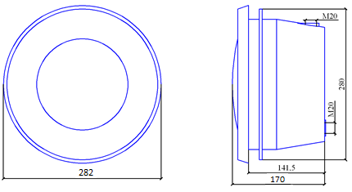

 | Ед.изм. | Длина | Ширина | Высота
Габариты прожектора | мм | 282 | 170 | 282

  - Технические характеристики.

Завод изготовитель оставляет за собой право изменения технических характеристик оборудования без уведомления потребителей. Для уточнения технических характеристик оборудования, изучите маркировку, находящуюся на корпусе изделия или сопроводительные документы, находящиеся в упаковке изделия.

Основные технические характеристики прожектора Emaux UL-NP300S/88045305 приведены в таблице 1.

Таблица 1
Наименование параметра | Ед.  изм. | Значение параметра
Напряжение | В | ~ 12
Допустимые отклонения напряжения питания от номинального значения | % | ± 3%
Потребляемая мощность | Вт | 300
Ток | А | 25
Класс изоляции | - | Класс ІІІ
Класс защиты корпуса | - | IP68
Масса | кг | 3,6
Температура воды, не более | ºС | 40
Температура воды, не менее | ºС | 2
Давление, не более | бар | 0,2
Световой поток | Lumen | 9300
Сечение кабеля | мм2 | 2x6
Угловой размер пучка |  | 80º
Срок службы лампы | ч | 1000

1.4. Состав изделия.
Деталировка прожектора Emaux UL-NP300S/88045305 представлена на рисунке 2, в таблице 2 указанны соответствующие наименования деталей.

Рисунок 2
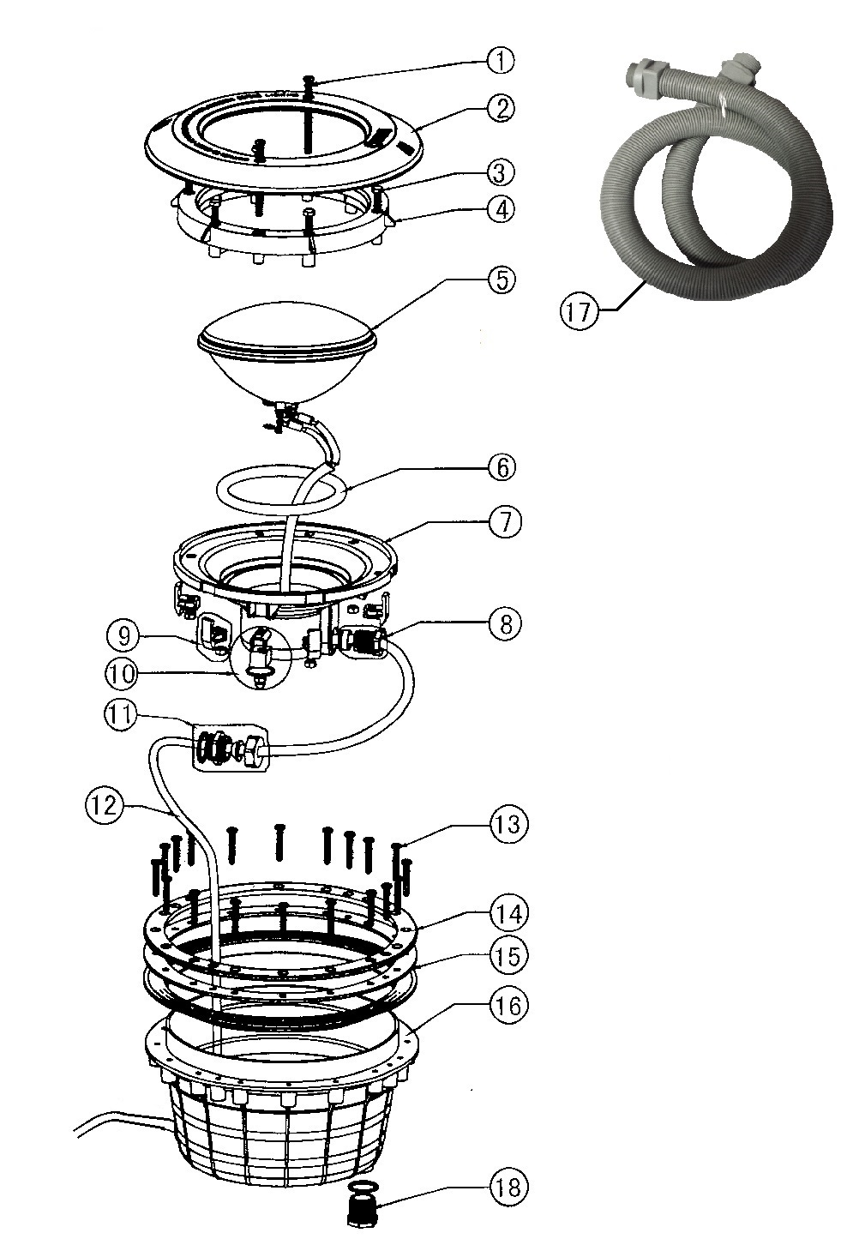

Таблица 2
Поз. | Наименование | Кол-во
1 | Винт нерж. ст. М6x80 рамки лицевой прожекторов Emaux 03011189 | 2
2 | Рамка лицевая из нерж. стали Emaux 89041609 | 1
3 | Болт нерж. ст. М6x55 фланца ответного крышки контактов лампы прожекторов Emaux 03011184 | 6
4 | Фланец ответный крышки контактов лампы прожекторов Emaux 01110013 | 1
5 | Лампа с LED-элементами 12B/16Вт Emaux 89040303 | 1
6 | Прокладка-кольцо резиновая уплотнения крышки контактов лампы прожекторов Emaux 02010019 | 1
7 | Крышка контактов лампы прожекторов Emaux 01230003 | 1
8 | Сальник для герметизации кабеля прожектора в крышке контактов лампы Emaux 89041601 | 1
9 | Гайка-фиксатор крышки контактов лампы Emaux 89041602 | 6
10 | Скоба-фиксатор прожектора в нише закладной прожекторов Emaux 89041603 | 2
11 | Сальник М20x15 для герметизации кабеля прожектора в закладной нише Emaux 89041604 | 2
12 | Кабель прожектора Emaux 89041606 | 2,5 м
13 | Винт нерж. ст. М5x35 фланца-кольца прожектора UL-NP300S/88045305 Emaux 03011023 | 20
14 | Фланец-кольцо прожектора UL-NP300S/88045305 Emaux 01050014 | 1
15 | Прокладка фланца резиновая для прожектора UL-NP300S/88045305 Emaux 02020034 | 2
16 | Ниша закладная прожектора Emaux 01050010 | 1
17* | Шланг гофрированный М20x3/4" с подсоединением к прожекторам Kripsol PСF 20.C | 1 м
18 | Заглушка М20 отверстия для подсоединения кабеля в нише закладной прожектора Emaux 89041605 | 1
* Не входит в комплект поставки приобретается отдельно.

1.5. Устройство и работа.
Прожектор Emaux UL-NP300S/88045305 является подводным осветительным прибором, предназначенным для работы при безопасном сверхнизком напряжении, не имеющем ни внешних, ни внутренних электрических цепей, работающих при другом напряжении.
Источником света, прожектора Emaux UL-NP300S/88045305, является лампа накаливания/ Колба лампы, изготовленная из термостойкого закаленного стекла, имеет светоотражающее покрытие внутренней поверхности задней стенки. Благодаря, винтовому фланцевому соединению и уплотнению сальника, обеспечивается полная герметизация места подсоединения “кабеля прожекторов UL-NP300S/88045305, PHM-300” к контактам лампы. Для установки прожектора в борт бассейна используется “ниша закладная прожектора UL-NP300S/88045305 Emaux” Размеры ниши обеспечивают возможность размещения в ней запаса кабеля, необходимого для профилактических и ремонтных работ, а также замены лампы прожектора без понижения уровня воды в бассейне. Ниша закладная должна быть заполнена водой для обеспечения охлаждения лампы накаливания и соприкасающихся с лампой частей прожектора Emaux UL-NP300S/88045305.
  - Упаковка.

Покупатель при покупке должен проверить прожектор Emaux
UL-NP300S/88045305 (Opus) на наличие дефектов.
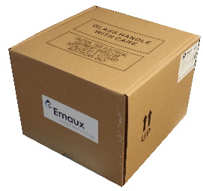

Прожектор Emaux UL-NP300S/88045305 (Opus) поставляется в специальной
 | Ед.изм. | Длина | Ширина | Высота
Габариты упаковки | мм | 310 | 300 | 230
картонной коробке.

2. Инструкция по монтажу и запуску изделия.

2.1. Общие указания.
Работы по установке и подключению прожектора Emaux UL-NP300S/88045305 должны производиться только квалифицированным, аттестованным и имеющим разрешение на проведение соответствующих видов работ сотрудником предприятия, имеющего Государственную лицензию на проведение соответствующих видов работ, или работником ООО «Марко-Пул».

ЗАПРЕЩАЕТСЯ:
- Устанавливать прожектор Emaux UL-NP300S/88045305 на глубине меньше, чем 150 мм от уровня воды;
- Устанавливать прожектор Emaux UL-NP300S/88045305 в дно плавательных бассейнов;
- Устанавливать прожектор Emaux UL-NP300S/88045305 в горизонтальных плоскостях посадочных мест чаши бассейна;
- При установке прожектора Emaux UL-NP300S/88045305 производить замену штатного кабеля;
- Устанавливать прожектор Emaux UL-NP300S/88045305 в бассейнах с химически активной средой, разрушающей материалы, из которых изготовлен прожектор;
- Устанавливать прожектор Emaux UL-NP300S/88045305 в места, подверженные ударам или вибрациям.

2.2. Меры безопасности при монтаже.
При проведении работ по установке и подключению прожектора Emaux UL-NP300S/88045305 соблюдайте требования настоящего РЭ, ПРАВИЛ УСТРОЙСТВА ЭЛЕКТРОУСТАНОВОК (ПУЭ), а также, соответствующие НОРМАТИВНЫЕ ПРАВОВЫЕ АКТЫ В ОБЛАСТИ БЕЗОПАСНОСТИ ЖИЗНЕДЕЯТЕЛЬНОСТИ в частности некоторые из них:
ГОСТ 12.1.019-79 ССБТ. Электробезопасность. Общие требования и номенклатура видов защиты.
ГОСТ 12.1.013-78 ССБТ. Строительство. Электробезопасность. Общие требования.
ГОСТ 12.3.032-84 ССБТ. Работы электромонтажные. Общие требования безопасности.
ГОСТ 12.3.019-80 ССБТ. Испытания и измерения электрические. Общие требования безопасности.
ГОСТ 12.1.030-81 ССБТ. Электробезопасность. Защитное заземление и зануление.
РД 153-34.0-03.150-00. Межотраслевые правила по охране труда (правила безопасности) при эксплуатации электроустановок.
ГОСТ 12.3.006-75 ССБТ. Эксплуатация водопроводных и канализационных сооружений и сетей. Общие требования безопасности.
ГОСТ 12.1.005-88 ССБТ. Общие санитарно-гигиенические требования к воздуху рабочей зоны.
ГОСТ 12.3.009-76 ССБТ. Работы погрузочно-разгрузочные. Общие требования безопасности.
СНиП 12-03-01. Безопасность труда в строительстве. Часть I. Общие требования.
СНиП 12-04-02. Безопасность труда в строительстве. Часть 2. Строительное производство.
ГОСТ 12.1.004-91 ССБТ. Пожарная безопасность. Общие требования.
ППБ 01-93. Правила пожарной безопасности в Российской Федерации
ГОСТ Р 22.0.01-94. БЧС. Безопасность в чрезвычайных ситуациях. Основные положения.
ГОСТ Р 22.3.03-94. БЧС. Защита населения. Основные положения.

2.3. Подготовка к монтажу изделия.
Для получения гарантийных обязательств ООО «Марко-Пул» рекомендует перед установкой прожектора Emaux UL-NP300S/88045305 выполнить нижеследующие действия:
- В зонах проведения работ по установке оборудования необходимо обеспечить освещение.
- Во избежание повреждения и смещения устанавливаемого оборудования, в чаше бассейна произвести подготовительные, общестроительные работы до установки оборудования.
В случае прокладки кабеля прожектора Emaux UL-NP300S/88045305 в техническое помещение, расположенное ниже уровня воды, выполнить нижеследующие действия:
- Для удаления воды из технического помещения в аварийных ситуациях (при нарушении герметичности системы и т.п.) в полу технического помещения должны быть обустроены канализационные трапы или приямок с погружным насосом соответствующей производительности. Для приямка с погружным насосом должна быть предусмотрена съемная крышка, не препятствующая поступлению в приямок воды, подводу к погружному насосу электропитания и отводу от погружного насоса воды в канализацию. Пол в техническом помещении должен иметь уклон 1% в сторону трапов или приямка.
Для подготовки прожектора Emaux UL-NP300S/88045305 к монтажу выполните нижеследующие операции:
- Извлеките прожектор Emaux UL-NP300S/88045305 из упаковки. Внешним осмотром убедитесь в отсутствии механических повреждений прожектора.
- Если прожектор Emaux UL-NP300S/88045305 внесен в помещение после транспортирования при отрицательных температурах, необходимо перед включением выдержать его при комнатной температуре в течение не менее 24-х часов.
- При доставке прожектора Emaux UL-NP300S/88045305 к месту монтажа следите за чистотой разъемных соединений.
  - Монтаж и демонтаж.

На рис. 3-11 изображены варианты установки и подключения прожектора Emaux UL-NP300S/88045305

Изготовьте необходимые ниши и штрабы в чаше бассейна для установки прожектора (см. рис.3-8).

Рисунок 3 (Установка в переливной бассейн)

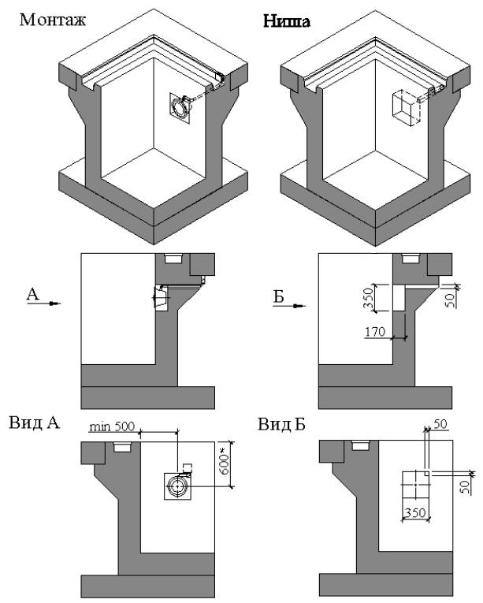
*-Размер уточнить у специалиста ООО ”Маркопул”

Рисунок 4 (Установка в скиммерный бассейн)

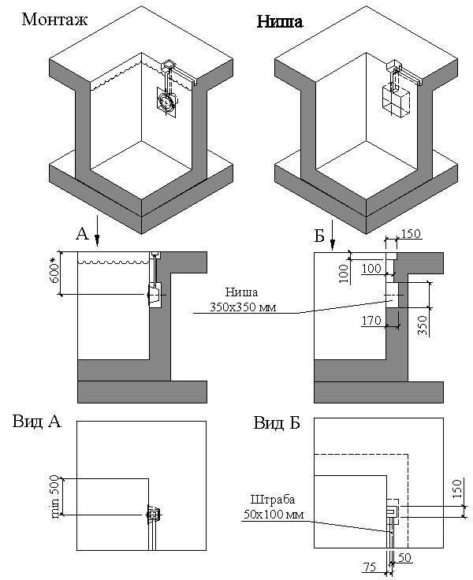
*-Размер уточнить у специалиста ООО ”Маркопул”

Установите, в заранее определенном месте, бытовой настенный выключатель и проложите кабель сечением не менее 2x1,0 мм2 от настенного выключателя до тех. помещения к месту расположения трансформатора.

Рисунок 5 (Установка в переливной бассейн) Рисунок 6 (Установка в переливной бассейн)
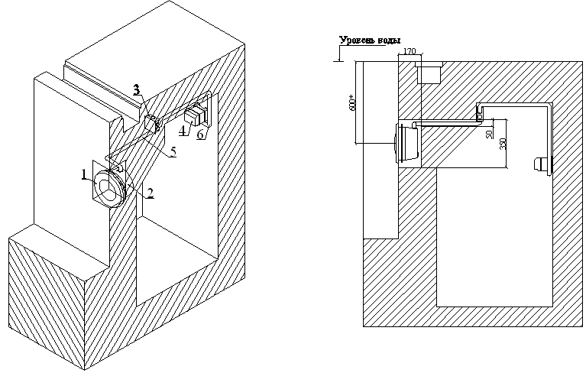
*-Размер уточнить у специалиста ООО ”Маркопул”
Таблица 3
Поз. | Наименование | Кол-во | Ед.изм.
1 | Рамка лицевая к прожекторам UL-NP300S/88045305Emaux | 1 | шт.
2 | Ниша закладная прожектора UL-NP300S/88045305 Emaux | 1 | шт.
3 | Коробка монтажная IP55 квадратн.100х100х50 на винтах с сальниками | 1 | шт.
4 | Трансформатор 300Вт/12В | 1 | шт.
5 | Шланг, гофрированный М20x3/4" с подсоединением к прожекторам | 1 | м
6 | Труба ЭП гофрированная д. 25 | ** | м
**-Количество уточняется согласно местным условиям монтажа

Рисунок 7 (Установка в скиммерный бассейн) Рисунок 8 (Установка в скиммерный бассейн)
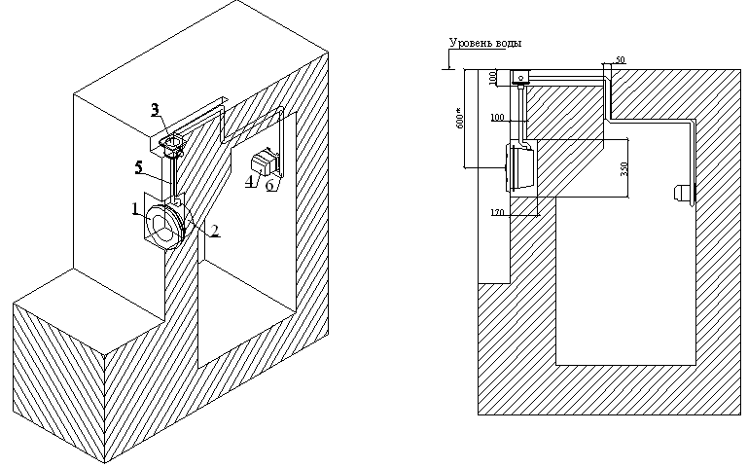
*-Размер уточнить у специалиста ООО ”Маркопул”

Таблица 4
Поз. | Наименование | Кол-во | Ед.изм.
1 | Рамка лицевая к прожекторам UL-NP300S/88045305 Emaux | 1 | шт.
2 | Ниша закладная прожектора UL-NP300S/88045305 Emaux | 1 | шт.
3 | Короб распаячный пластик | 1 | шт.
4 | Трансформатор 300Вт/12В | 1 | шт.
5 | Шланг, гофрированный М20x3/4" с подсоединением к прожекторам | 1 | м
6 | Труба ЭП гофрированная д. 25 | ** | м
**-Количество уточняется согласно местным условиям монтажа

Монтаж прожектора Emaux UL-NP300S/88045305 выполнять в соответствии со схемами, изображенными на рис. 3-11 в следующем порядке:
- Отсоедините рамку лицевую прожектораот фланца ответного крышки контактов лампы прожектора;
- Снимите фланец-кольцо прожектора и прокладки фланца резиновые с прожектора;
- Извлеките лампу с винтовым фланцевым соединением из ниши закладной прожектора;
- Открутите фланец от крышки контактов лампы;
- Отсоедините кабель от крышки контактов лампы и от лампы прожектора.

При отсоединении кабеля от контактов лампы, не повредите уплотнение контактов в стеклянной колбе (надежно фиксируйте контакты при отвинчивании, завинчивании винтов контактов).

- Нишу закладную прожектора, кабель и шланг гофрированный используйте для последующих этапов монтажа, а остальные составляющие прожектора Emaux UL-NP300S/88045305 бережно упакуйте.
- Подготовьте влагостойкую фанеру достаточной толщины. Выпилите в ней отверстие Ø 240 мм. (см. рис.9).Просверлите в ней отверстия Ø6 мм (4 шт.)
Рисунок 9
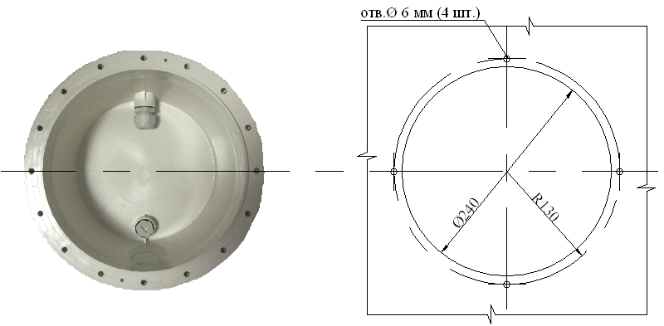
Ниша закладная прожектора Фанера

- Смонтируйте шланг гофрированный М20x3/4" с нишей закладной прожектора, предварительно уплотнив резьбовое соединение при помощи фум. ленты.
- Соедините фанеру с нишей закладной прожектора с помощью винтов М6x20 (4 шт.) (см. рис. 9,10).
- Сделайте разметку осей симметрии на фанере и на бетоне бассейна, относительно центра ниши бассейна.
- Установите узел закладной в нишу бассейна. При установке убедитесь, что оси фанеры совпадают с осями на бетоне бассейна.
- Закрепите фанеру со стороны внутреннего борта бассейна. Протяните кабель в шланге гофрированном.

- Нишу закладную прожектора, со стороны внутреннего борта бассейна, необходимо защитить от загрязнений.
- Не повредите резьбовые соединения на нише закладной прожектора (не прилагайте чрезмерных усилий при закручивании винтов).

Рисунок 10

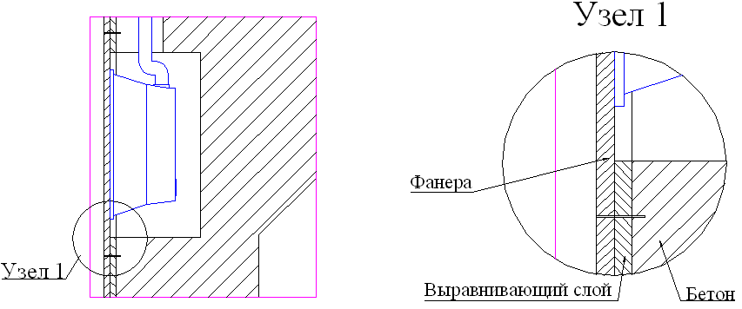

Рисунок 11

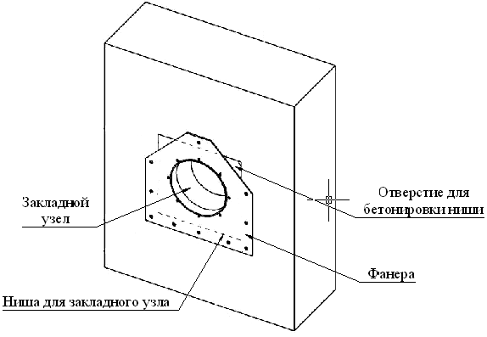

Далее выполните монтаж короба распаячного в соответствии со схемами, изображенными на рис. 12-13 в следующем порядке:

Рисунок 12
Установка короба распаячного пластик

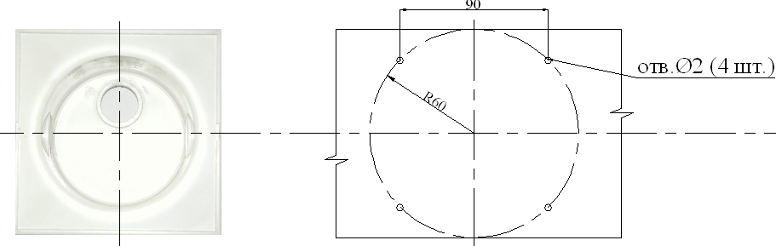
Закладной узел Фанера

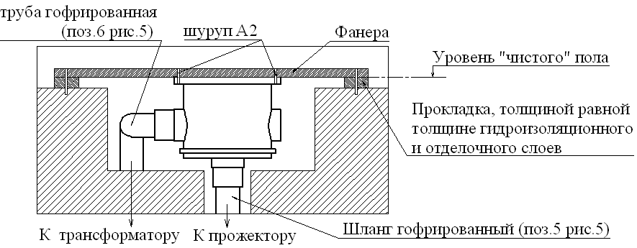

- Отсоедините съемную крышку короба распаячного и бережно упакуйте её;
- Подготовьте влагостойкую фанеру достаточной толщины, сделав на ней необходимую разметку (см.рис.12);
- Подготовьте прокладки, толщиной равной толщине гидроизоляционного и отделочного слоев, для фиксирования положения короба распаячного (см. рис.12);
- Соедините фанеру и прокладки между собой;
- Смонтируйте шланг, гофрированный М20x3/4" и трубу, гофрированную с коробом распаячным, предварительно уплотнив резьбовые соединения фум. лентой. Произведите укладку трубы гофрированной от короба распаячного к трансформатору. Протяните кабель от короба распаячного к трансформатору, в трубе, гофрированной;
- Соедините фанеру с коробом распаячным (см. рис.12) при помощи шурупов А2 (4 шт.);
- Закрепите фанеру горизонтально на борту бассейна (см. рис.12);
- Подробное описание «короба распаячного» смотрите в Руководстве по эксплуатации «короба распаячного».

Рисунок 13
Установка короба распаячного из нерж. стали
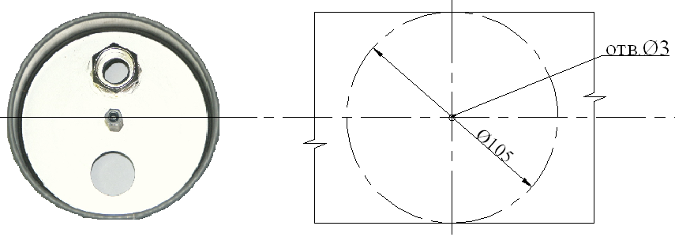
Закладной узел Фанера

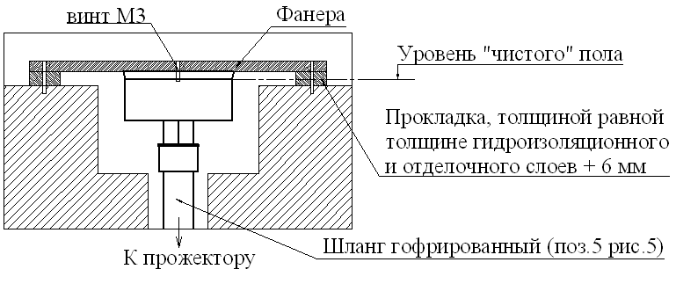
- Отсоедините съемную крышку короба распаячного из нерж. стали и бережно упакуйте её;
- Подготовьте влагостойкую фанеру достаточной толщины, сделав на ней необходимую разметку (см.рис.13);
- Подготовьте прокладки, толщиной равной толщине гидроизоляционного и отделочного слоев, для фиксирования положения короба распаячного (см. рис.13);
- Соедините фанеру и прокладки между собой;
- Смонтируйте шланг гофрированный М20x3/4" и трубу гофрированную с коробом распаячным, предварительно уплотнив резьбовые соединения фум. лентой. Произведите укладку трубы гофрированной от короба распаячного к трансформатору. Протяните кабель от короба распаячного к трансформатору, в трубе гофрированной;
- Соедините фанеру с коробом распаячным (см. рис.13) при помощи винта М3 (1 шт.);

Не повредите стойку центральную короба распаячного из нерж. стали при соединении фанеры с коробом распаячным (не прилагайте чремерных усилий при закручивании винта).

- Закрепите фанеру горизонтально на борту бассейна (см. рис.13);
- Подробное описание «короба распаячного из нерж. стали» смотрите в Руководстве по эксплуатации «короба распаячного из нерж. стали».
- Произведите бетонирование ниш и штраб;

ЗАПРЕЩАЕТСЯ:
- В процессе бетонирования повреждать трубопроводы и закладные детали, а так же смещать их относительно установочных размеров.

- Установите трансформатор (поз.4 рис.5) в техническом помещении руководствуясь требованиями ПУЭ;

Выбирая место для установки трансформатора, учитывайте, что общая длина кабеля с сечением 2x6,0 мм2 от лампы прожектора до трансформатора не должна превышать 40 метров.

- Вывинтите крепежные изделия, соединяющие фанеру и закладные узлы;
- Демонтируйте фанеру;
- Выполните гидроизоляционные и отделочные работы чаши;
- Произведите монтаж фланца-кольца прожектора с прокладкой резиновой и ниши закладной прожектора при помощи винтов;
- Произведите уплотнение выходного отверстия ниши закладной прожектора, посредством затягивания сальника;
- Вывинтите муфту уплотнительную сальника крышки контактов лампы для герметизации кабеля;
- Наденьте муфту уплотнительную сальника и кольцо резиновое на кабель;
- Кабель протяните через отверстие крышки контактов лампы;
- Оденьте прокладку-кольцо (поз.6 рис.2) на лампу прожектора;
- Соедините кабель с лампой прожектора;

- При соединении кабеля с лампой прожектора снимите защитное покрытие с контактов лампы.
- При соединении кабеля с контактами лампы, не повредите уплотнение контактов в стеклянной колбе (надежно фиксируйте контакты при отвинчивании, завинчивании винтов контактов).

- Произведите монтаж крышки контактов лампы и фланца ответного при помощи болтов;

- При монтаже крышки контактов лампы и фланца ответного, следите за положением прокладки-кольца резиновой уплотнения крышки контактов лампы прожектора
- При монтаже прожектора необходимо обеспечить горизонтальность рифления стекла лампы.

ЗАПРЕЩАЕТСЯ:
- Перетягивать болтовые соединения крышки контактов лампы и фланца ответного;
- Подвергать механическим воздействиям лампу прожектора при монтаже крышки контактов лампы и фланца ответного.

- Произведите уплотнение выходного отверстия крышки контактов лампы прожектора, при помощи муфты уплотнительной сальника;
- Намотайте остаток кабеля на крышку контактов лампы прожектора;
- Соедините рамку лицевую и фланец ответный крышки контактов лампы прожектора при помощи винтов. Установите на винты скобы-фиксаторы и зафиксируйте их при помощи гаек четырехгранных;

- При установке и фиксировании скоб-фиксаторов, не повредите нишу закладную прожектора.
- При установке лампы с фланцевым соединением в нишу закладную прожектора убедитесь, что сальник крышки контактов лампы находится внизу.

- В коробе распаячном соедините кабель от лампы прожектора с кабелем от трансформатора при помощи колодки клемной 6 мм;
- Установите крышку на корпус короба распаячного и закрепите её при помощи винта М3 для короба распаячного из нерж. стали или посредством нажатия на крышку до перемещения её в штатное положение для короба распаячного пластик;
- Подсоедините трансформатор к системе электроснабжения, как показано на электрической схеме 1.

При подсоединении прожектора к трансформатору используйте провод сечением не менее
2x6 мм2.

Электрическая схема 1 Таблица условных обозначений для эл.схемы 1
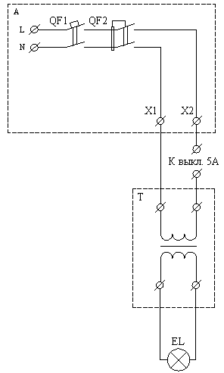
Поз | Наименование
А | Щит распределительный
QF1 | Выключатель автоматический 2-х пол.
QF2 | Устройство защитного отключения 2-х пол.
Т | Трансформатор 300Вт/12В
EL | Прожектор Emaux UL-NP300S/88045305

* Подробное описание «Трансформатора 300Вт/12В» смотрите в Руководстве по эксплуатации «Трансформатора 300Вт/12В».

Демонтаж прожектора Emaux UL-NP300S/88045305 выполнять в следующем порядке:
- Отключите питание трансформатора;
- Опорожните бассейн;
- Ослабьте винты, соединяющие рамку лицевую прожектора и фланец ответный крышки контактов лампы прожектора;
- Извлеките лампу прожектора с фланцевым соединением и рамкой лицевой прожектора из ниши закладной прожектора;
- Отсоедините рамку лицевую прожектора от фланца ответного крышки контактов лампы прожектора;
- Открутите фланец от крышки контактов лампы;
- Отсоедините кабель от крышки контактов лампы и от лампы прожектора;

При отсоединении кабеля от контактов лампы, не повредите уплотнение контактов в стеклянной колбе (надежно фиксируйте контакты при отвинчивании, завинчивании винтов контактов).
- Кабель скрутите и уложите в нишу закладную прожектора;
- Обеспечьте защиту ниши закладной прожектора и короба распаячного от попадания влаги, загрязнений и посторонних предметов;
- Демонтированные детали бережно упакуйте.

2.5. Наладка, стыковка и испытания.
Перед включением прожектора Emaux UL-NP300S/88045305 выполните следующие операции:
- Проверьте надежность соединения кабеля с контактами лампы прожектора и с контактами трансформатора;
- Заполните бассейн водой;
- Убедитесь, что уровень воды соответствует необходимому уровню воды;
- Убедитесь в герметичности резьбовых и фланцевого соединений;
- Проверьте параметры питающей электросети;
- Устраните выявленные неисправности, если они обнаружены;

ЗАПРЕЩАЕТСЯ:
Включать прожектор Emaux UL-NP300S/88045305, если любая из вышеперечисленных операций не выполнена или результаты выполнения любой из вышеперечисленных операций дали отрицательный результат.

2.6. Запуск.
- Убедитесь в герметичности резьбовых и фланцевого соединений;
- Включите прожектор, с помощью выключателя настенного;
- Убедитесь, что прожектор излучает свет;
- Выключите прожектор с помощью выключателя настенного.

ЗАПРЕЩАЕТСЯ:
Эксплуатировать прожектор Emaux UL-NP300S/88045305, если любая из вышеперечисленных операций не выполнена или результаты выполнения любой из вышеперечисленных операций дали отрицательный результат.

3. Использование по назначению.

3.1. Эксплуатационные ограничения.
К эксплуатации прожектора Emaux UL-NP300S/88045305 допускается только квалифицированный персонал, т.е. специально подготовленные лица, прошедшие проверку знаний в объеме, обязательном для данной работы и имеющие квалификационную группу по технике безопасности, предусмотренную «Правилами техники безопасности при эксплуатации электроустановок», а также изучившие настоящее РЭ.
Эксплуатация прожектора Emaux UL-NP300S/88045305 допускается только после успешного выполнения операций указанных в п. 2.5 и 2.6 настоящего РЭ.

Осторожно!
Все работы по осмотру, подключению и обслуживанию прожектора Emaux UL-NP300S/88045305 осуществляются только при отключенном питающем напряжении трансформатора и тех механизмов, с которыми он может быть соединен электрически.

ЗАПРЕЩАЕТСЯ:
- Эксплуатация прожектора Emaux UL-NP300S/88045305 более 2 часов непрерывной работы в сутки и более 8 часов суммарной работы в сутки;
- Эксплуатация прожектора Emaux UL-NP300S/88045305 с максимальным количеством включений более 4 раз в час;
- Эксплуатация прожектора Emaux UL-NP300S/88045305 при недостаточном уровне воды в бассейне (необходимый уровень воды - 150 мм выше центра прожектора);
- Включение прожектора Emaux UL-NP300S/88045305 в опорожненном бассейне;
- Эксплуатация прожектора Emaux UL-NP300S/88045305 в опорожненном бассейне;
- Эксплуатация прожектора Emaux UL-NP300S/88045305 с не затянутым или перетянутым сальником для герметизации кабеля прожектора (поз.13 рис.2);
- Эксплуатация прожектора Emaux UL-NP300S/88045305 при параметрах питающего напряжения не соответствующих п.1.3. настоящего РЭ;
- Эксплуатация прожектора Emaux UL-NP300S/88045305 при параметрах воды бассейна не соответствующих ГОСТ Р. 51232-98 Вода питьевая и СанПиН 2.1.4.559-96 Питьевая вода;
- Эксплуатация прожектора Emaux UL-NP300S/88045305 при наличии деформаций деталей корпуса, приводящих к их соприкосновению с токоведущими частями, появлении дыма или запаха, характерного для горящей изоляции;
- Эксплуатация прожектора Emaux UL-NP300S/88045305 при подключении к электросети без УЗО (Устройства защитного отключения);
- Эксплуатация прожектора Emaux UL-NP300S/88045305 при появлении из трансформатора дыма или запаха, характерного для перегретой изоляции;
- Включать прожектор Emaux UL-NP300S/88045305 при снятой крышке короба распаячного или при отсутствии любой составляющей прожектора, детали;
- Соприкасаться частями тела с включенной лампой прожектора Emaux UL-NP300S/88045305;
- Подвергать механическим воздействиям прожектор Emaux UL-NP300S/88045305;
- Производить замену лампы прожектора Emaux UL-NP300S/88045305, при включенном питающем напряжении;
- Производить замену лампы прожектора Emaux UL-NP300S/88045305 в воде бассейна.

  - Подготовка изделия к использованию.
Прожектор Emaux UL-NP300S/88045305 устанавливается в борт плавательного бассейна.
Извлеките прожектор Emaux UL-NP300S/88045305 из упаковки, внешним осмотром убедитесь в отсутствии механических повреждений.
Если прожектор Emaux UL-NP300S/88045305 внесен в помещение после транспортирования при отрицательных температурах, необходимо перед включением выдержать его при комнатной температуре в течение не менее 24-х часов. При доставке прожектора к месту монтажа следите за чистотой разъемных соединений.
Подробное описание необходимых действий по установке и запуску прожектора Emaux UL-NP300S/88045305 смотри в п.2 настоящего РЭ.

3.3. Использование изделия.
В процессе эксплуатации необходимо следить за исправным состоянием входящих в состав прожектора Emaux UL-NP300S/88045305 изделий, герметичностью узлов и уплотнений, проводить Техническое обслуживание прожектора Emaux UL-NP300S/88045305.
Использовать прожектор Emaux UL-NP300S/88045305 необходимо согласно настоящему РЭ.

В таблице 4 приведены возможные неисправности прожектора Emaux UL-NP300S/88045305 и методы их устранения.

Таблица 4
Неисправность | Причина | Устранение
Лампа прожектора не светит. | Отсутствие напряжения в электрической сети или параметры напряжения не соответствуют п.1.3. настоящего РЭ. | Обеспечьте подачу напряжения. Установите стабилизатор напряжения.
 | Сработало защитное устройство (УЗО, автоматический выключатель) в распределительном щите. | Установите причину срабатывания защитных устройств После устранения неисправности, включите соответствующий элемент в Эл. щите.
 | Поврежден питающий кабель или кабель низкого напряжения. | Проверьте целостность кабелей. Устраните повреждение.
 | Поврежден трансформатор. | Проверьте надежность контактов и целостность обмоток трансформатора, при необходимости замените трансформатор.
 | Не соответствует длина и/или сечение кабеля низкого напряжения. | Проверьте правильность подсоединения кабеля от прожектора к трансформатору.
 | Перегорела лампа прожектора. | Замените лампу прожектора.
Лампа прожектора излучает тусклый свет | Мутная вода. | Очистите или замените воду.
 | Не соответствует длина кабеля или его сечение. | Проверьте правильность подсоединения кабеля от прожектора к трансформатору.
 | Загрязнение лампы прожектора. | Удалите загрязнение с лампы прожектора.
 | Неправильное подключение прожектора к трансформатору. | Проверьте правильность подключения прожектора к трансформатору.
В местах соединения кабеля происходит чрезмерный нагрев. | Плохой контакт в соединениях. | Подтяните винты клеммных соединений, при необходимости зачистите подгоревшие контакты.
  - Меры безопасности при эксплуатации изделия.
При эксплуатации и техническом обслуживании прожектора Emaux UL-NP300S/88045305 необходимо соблюдать требования ГОСТ 12.3.019-80, "ПЭЭП", "Межотраслевых правил по охране труда (правил безопасности) при эксплуатации электроустановок".

Осторожно!
Все работы по осмотру, подключению, эксплуатации и обслуживанию прожектора Emaux UL-NP300S/88045305 осуществляются только при отключенном питающем напряжении самого прожектора и тех механизмов, с которыми он может быть соединен электрически.

3.5. Действия в экстремальных условиях.
В случае возникновения пожара на изделии необходимо отключить электропитание, вызвать пожарную службу, принять самостоятельные действия по пожаротушению при необходимости произвести эвакуацию людей из пожароопасной зоны..
В случае отказа элементов изделия, способных привести к возникновению опасных аварийных ситуаций необходимо отключить электропитание, произвести диагностику всех деталей изделия, заменить неисправные детали на новые.

4. Техническое обслуживание.

4.1. Общие указания.
К техническому обслуживанию прожектора Emaux UL-NP300S/88045305 допускается только квалифицированный персонал, т.е. специально подготовленные лица, прошедшие проверку знаний в объеме, обязательном для данной работы и имеющие квалификационную группу по технике безопасности, предусмотренную Правилами техники безопасности при эксплуатации электроустановок, а также изучившие настоящее РЭ.

В гарантийный период эксплуатации прожектора Emaux UL-NP300S/88045305 необходимо;
- очищать прожектор от загрязнений;
- контролировать техническое состояние прожектора;
- проверять электрические контакты;
- контролировать герметичность резьбовых и фланцевого соединений;
В период гарантийного обслуживания в случае возникновения неисправностей обращайтесь в сервисный центр ООО «Марко-Пул».

4.2. Меры безопасности при техническом обслуживании.
При техническом обслуживании (далее ТО) соблюдайте меры безопасности указанные в п. 2.2. п. 3.4. настоящего РЭ.
  - Порядок технического обслуживания.

Осторожно!
Все работы по осмотру, подключению, эксплуатации и обслуживанию прожектора Emaux UL-NP300S/88045305 осуществляются только при отключенном питающем напряжении самого прожектора и тех механизмов, с которыми он может быть соединен электрически.

Необходимые действия по демонтажу и монтажу описаны в п. 2.4. настоящего РЭ.

4.4. Проверка работоспособности изделия.
Перед включением прожектора Emaux UL-NP300S/88045305 выполните действия указанные в п. 2.5. настоящего РЭ (проверку осуществлять только в рабочих условиях).

4.5. Консервация расконсервация.
В случае если параметры воды в бассейне, где установлен прожектор Emaux UL-NP300S/88045305 не совпадают с параметрами указанными в п. 1.2. настоящего РЭ (или по необходимости) проведите консервацию прожектора. Для этого:
- Демонтируйте прожектор согласно п. 2.4. настоящего РЭ;
- Поместите прожектор в упаковку.

5. Текущий ремонт.

5.1. Общие указания.
В случае перегорания лампы прожектора, необходимо произвести замену лампы.
Запас кабеля, находящийся в нише закладной прожектора, позволяет произвести замену лампы без понижения уровня воды в бассейне, подняв лампу на борт бассейна.
Для замены лампы прожектора необходимо выполнить следующие операции:
- Отключите электропитание прожектора;
- Ослабьте винты соединяющие рамку лицевую прожектора и фланец ответный крышки контактов лампы прожектора.
- Извлеките лампу прожектора с фланцевым соединением и рамкой лицевой прожектора из ниши закладной прожектора;
- Отсоедините рамку лицевую прожектора от фланца ответного крышки контактов лампы прожектора.
- Ослабьте муфту уплотнительную сальника крышки контактов лампы прожектора;
- Вывинтите болты и снимите фланец ответный крышки контактов лампы прожектора;
- Отсоедините кабель от контактов лампы прожектора;

При отсоединении кабеля от контактов лампы, не повредите уплотнение контактов в стеклянной колбе (надежно фиксируйте контакты при отвинчивании, завинчивании винтов контактов).
- Соедините кабель с контактами новой лампы прожектора;

При соединении кабеля с лампой прожектора снимите защитное покрытие с контактов лампы.

При соединении кабеля с контактами лампы, не повредите уплотнение контактов в стеклянной колбе (надежно фиксируйте контакты при отвинчивании, завинчивании винтов контактов).

- Очистите гнездо прокладки-кольца уплотнения крышки контактов лампы и прокладку-кольцо резиновую уплотнения крышки контактов лампы прожектора от загрязнений;
- Соедините крышку контактов лампы с фланцем ответным при помощи болтов;

При соединении крышки контактов лампы и фланца ответного, следите за положением прокладки-кольца резиновой уплотнения крышки контактов лампы прожектора.

ЗАПРЕЩАЕТСЯ:
- Перетягивать болтовые соединения крышки контактов лампы и фланца ответного;
- Подвергать механическим воздействиям лампу прожектора при монтаже крышки контактов лампы и фланца ответного.

- Произведите уплотнение выходного отверстия крышки контактов лампы прожектора, при помощи муфты уплотнительной сальника;
- Соедините рамку лицевую и фланец ответный крышки контактов лампы прожектора при помощи винтов. Установите на винты скобы-фиксаторы и зафиксируйте их при помощи гаек четырехгранных;

Фиксируя прожектор при помощи скоб-фиксаторов, не повредите нишу закладную прожектора.

- Намотайте остаток кабеля на крышку контактов лампы прожектора;
- Установите собранный узел в нишу закладную прожектора и зафиксируйте его.

При установке лампы с фланцевым соединением в нишу закладную прожектора убедитесь, что сальник крышки контактов лампы находится внизу.

- Включите электропитание прожектора.

В ходе выполнения ремонтных работ, применяйте только запасные части, приобретенные в ООО «Марко-Пул».

5.2. Меры безопасности.
При текущем ремонте соблюдайте меры безопасности указанные в п. 2.2. п. 3.4. настоящего РЭ.

6. Хранение.
Прожектор Emaux UL-NP300S/88045305 должен храниться в упаковке в закрытых складских помещениях при температуре окружающего воздуха от +10 ºС до +35 ºС. Влажность окружающего воздуха, не более 60%.

ЗАПРЕЩАЕТСЯ:
Хранить прожектор Emaux UL-NP300S/88045305 в помещениях со взрывоопасной или химически активной средой, разрушающей металлы, пластик и изоляцию .

7. Транспортирование.
Транспортирование прожектора Emaux UL-NP300S/88045305 должно производиться наземным или иным транспортом в амортизированной таре, при условии защиты от атмосферных осадков и внешних воздействий.
Транспортирование на самолетах должно производиться в отапливаемых герметичных отсеках.

8. Утилизация.
Прожектор Emaux UL-NP300S/88045305 не содержит в своём составе материалов, при утилизации которых необходимы специальные меры безопасности.
Прожектор Emaux UL-NP300S/88045305 является изделием, содержащим радиоэлектронные компоненты, и подлежит способам утилизации, которые применяются для изделий подобного типа.

9. Свидетельство о продаже.

Прожектор Emaux UL-NP300S/88045305 заводской номер__________________________

продан ___________________________________________________________

Дата продажи «__________» ____________________________ 20________ г

10. Гарантийный талон.

Гарантийный талон на товар приобретённый по Накладной № _______________________________________

от «________» ________________ 20 ______г

Гарантийный талон действителен только при представлении оригинала Накладной.
1. ПРОДАВЕЦ предоставляет ПОКУПАТЕЛЮ гарантию на приобретенный товар, а именно: в течение срока гарантии обязуется безвозмездно устранять недостатки товара, возникшие по вине изготовителя или ПРОДАВЦА, в том числе, осуществлять ремонт или бесплатную замену (в случае невозможности ремонта) неисправных агрегатов, узлов и деталей товара.
2. Срок гарантии составляет 12 (двенадцать) месяцев с даты приёмки товара ПОКУПАТЕЛЕМ.
3. Гарантийное обслуживание товара осуществляется по адресу: 117461, Москва, Балаклавский пр-т, д.52, корп. 2, тел. 788-09-08, факс. 122-25-22.
4. Срок устранения недостатков товара, а также срок замены неисправного товара устанавливается ПРОДАВЦОМ самостоятельно в зависимости от сложности работ и срока поставки товара и не может превышать 30 (тридцати) рабочих дней с даты приёмки ПРОДАВЦОМ товара для выполнения соответствующих работ. В отдельных случаях, вызванных производственной необходимостью, указанный срок может быть увеличен до 90 (девяносто) рабочих дней. ПРОДАВЕЦ предварительно уведомляет ПОКУПАТЕЛЯ об ориентировочном сроке ремонта или замены товара.
5. Срок устранения недостатков и (или) замены неисправного товара исчисляется с момента передачи товара ПРОДАВЦУ для ремонта или замены, а в случае выезда представителя ПРОДАВЦА для диагностики и осуществлении ремонта в месте нахождения товара - с даты первого выезда.
6. Гарантийное обслуживание товара производится только при предъявлении оригинала настоящего Гарантийного талона с печатью ПРОДАВЦА, а также оригинала накладной, содержащей перечень приобретённого товара и подтверждающей его приёмку ПОКУПАТЕЛЕМ. При отсутствии документов, подтверждающих покупку товаров у ПРОДАВЦА, а также дату покупки, устранение недостатков товара производится за счёт ПОКУПАТЕЛЯ в порядке и по расценкам, действующим у ПРОДАВЦА на момент обращения ПОКУПАТЕЛЯ.
7. Гарантийные обязательства не распространяются на детали, подвергающиеся износу, зависящему от интенсивности и условий эксплуатации ПОКУПАТЕЛЕМ.
8. ПРОДАВЕЦ вправе прекратить действие настоящей гарантии досрочно в следующих случаях:
8.1. Нарушения правил эксплуатации товара, описанных в инструкциях по эксплуатации товара.
8.2. Монтаж, наладка, ремонт, внесение в конструкцию товара изменений осуществлялись лицом, не имеющим необходимых разрешений на проведение таких работ.
8.3. Возникновение недостатков вызвано причинами, не зависящими от изготовителя и ПРОДАВЦА товара повреждение товара при его перевозке и хранении, неисправность инженерных коммуникаций или конструктивных недостатков объекта; воздействия внешних факторов; природных и экологических явлений: промышленных выбросов, смолистых осадков деревьев; действий третьих лиц, обстоятельств форс-мажора и пр.
9. ПРОДАВЕЦ вправе отказать в безвозмездном устранении выявленных недостатков товара в течение срока гарантии в следующих случаях:
9.1. Недостатки возникли вследствие какой-либо из причин, указанных в п.8 настоящего Гарантийного талона, при условии, что ПРОДАВЦОМ не принято решение о прекращении действия гарантии в результате указанных обстоятельств.
9.2. ПОКУПАТЕЛЕМ не приняты разумные и своевременные меры по предотвращению (развитию) неисправностей.
10. Устранение недостатков при досрочном прекращении гарантии на основании п. 8 или при отказе в безвозмездном устранении недостатков на основании п. 9 настоящего Гарантийного талона, производится за счёт ПОКУПАТЕЛЯ. Выполнение работ в таком случае производится в порядке и по ценам, установленным ПРОДАВЦОМ на момент обращения ПОКУПАТЕЛЯ.
11. При выявлении недостатков товаров в течение срока гарантии ПОКУПАТЕЛЬ оформляет Претензию в письменной форме и направляет её ПРОДАВЦУ по факсу. В Претензии должны быть указаны: дата составления, Ф.И.О. заявителя, номер и дата документа, подтверждающего покупку товара у ПРОДАВЦА, наименование товара, его количество, описание неисправностей, требования ПОКУПАТЕЛЯ и обоснование требований. В случае выезда специалиста ПРОДАВЦА к ПОКУПАТЕЛЮ, Претензия должна быть полностью подготовлена к моменту приезда представителя ПОКУПАТЕЛЯ. Экземпляр Претензии передаётся представителю ПРОДАВЦА для рассмотрения. В случае доставки товара для устранения недостатков ПРОДАВЦУ, ПОКУПАТЕЛЬ передаёт экземпляр Претензии при передаче товара.
12. Устранение недостатков товара производится в месте нахождения ПРОДАВЦА. В случае невозможности доставки товара ПРОДАВЦУ для осуществления ремонта допускается выезд специалиста ПРОДАВЦА в согласованный день и время к ПОКУПАТЕЛЮ для осуществления диагностики и демонтажа товара для его дальнейшего ремонта.
13. ПОКУПАТЕЛЬ передаёт товар ПРОДАВЦУ для его замены или ремонта в оригинальной упаковке. Передача товара ПРОДАВЦУ подтвержается составлением Приёмо-сдаточного Акта.
14. ПРОДАВЕЦ самостоятельно определяет причины возникновения недостатков товара, и порядок их устранения, для чего проводит экспертизу товара. По результатам экспертизы уполномоченные лица ПРОДАВЦА составляют Акт проверки эксплуатации, в котором указываются основания для отказа в гарантийном ремонте (в случае отказа).
15. При возникновении споров, связанных с причинами возникновения недостатков товара, Стороны вправе провести экспертизу товара с привлечением уполномоченных лиц в порядке, установленном действующим законодательством. Экспертиза должна проводиться с участием представителей обеих Сторон.
16. Работы, выполненные в соответствии с настоящим Гарантийным талоном, оформляются Актом ремонтных работ. Гарантийный срок выполнения работ составляет 14 (четырнадцать) календарных дней с момента окончания работ. Гарантийный срок на установленные запасные части составляет 90 (девяносто) календарных дней с момента окончания работ.
17. Послегарантийный ремонт осуществляется за счёт ПОКУПАТЕЛЯ в порядке и на условиях, установленных ПРОДАВЦОМ.
18. ПОКУПАТЕЛЬ оплачивает выезд сотрудника ПРОДАВЦА для определения причин возникновения недостатков товара и проведения гарантийного ремонта в размере, установленном ПРОДАВЦОМ на момент выезда, если будет установлено, что за выявленные недостатки ПРОДАВЕЦ не отвечает.
19. ПОКУПАТЕЛЬ оплачивает экспертизу товара при выявлении по результатам экспертизы отсутствия вины ПРОДАВЦА и (или) производителя товара в возникновении недостатков товара и отказе в таком случае от платного ремонта товара ПРОДАВЦОМ.

